**ZPZ-35/08/24 Załącznik nr 3 do SWZ - cz. 2**

**Dostawa i montaż wyposażenia meblowego do pomieszczeń budynków SK MSWiA w Olsztynie**

**CZĘŚĆ NR 2 – Meble do budynków „E - F”, VI p.**

**Opis przedmiotu zamówienia**

1. Postępowanie obejmuje dostawę wraz z transportem, wniesieniem, ustawieniem, montażem i podłączeniem, nowych, nieużywanych, pełnowartościowych, niewadliwych, dopuszczonych do użytku, zgodnie z obowiązującymi przepisami, wolnych od wad fizycznych i prawnych oraz wolnych od jakichkolwiek obciążeń na rzecz osób trzecich wyposażenia meblowego do pomieszczeń w budynków **„ E- F”, VI p.**

2**. Wykonawca przed rozpoczęciem realizacji zamówienia jest zobowiązany do dokonania wszelkich niezbędnych pomiarów.**

3. Za błędy pomiarowe i wykonawcze odpowiedzialność ponosi Wykonawca.

4. Wykonawca zobowiązany jest do dokonania zabezpieczenia obiektu przed uszkodzeniami w trakcie prowadzenia dostawy, doprowadzenie wyposażanego budynku oraz terenu wokół niego do stanu nie gorszego, niż w dniu rozpoczęcia dostawy, usunięcie wszelkich uszkodzeń, zabrudzeń, wywiezienie opakowań itp. na własny koszt, w terminie przed odbiorem.

5. Wszystkie dolne zabudowy ( jeżeli występują w pakiecie) na styku zabudowa/ściana należy „wykończyć” silikonem sanitarnym lub listwą uszczelniającą. W zakresie robót znajduje się również wykonanie maskownic bocznych w kolorze płyty o szerokości 5 cm (dla pojedynczej maskownicy) na całej wysokości zabudowy, w celu zabudowy bocznych , pustych przestrzeni pomiędzy meblami i ścianami ( dotyczy zabudów dolnych i górnych).

6. Dostawa i montaż mebli możliwa od poniedziałku do piątku w godzinach 7.00 – 15.00.

7. Na czas realizacji dostawy i montażu wyposażania meblowego Wykonawca otrzyma możliwość skorzystania z windy towarowej.

|  |  |  |  |  |  |
| --- | --- | --- | --- | --- | --- |
| **LP.** | **NAZWA** | **WYMIARY**  **szer. x głęb. x wys.** | **SPECYFIKACJA TECHNICZNA** | **Ilość** | **Uwagi:** |
| 1 | **Szafa we wnęce z drzwiami przesuwnymi** | 1378x770x2095 | - wykonana z płyty meblowej 18 mm np Kronospan Gold Harbor Oak K361 PW (lub równoważność)  - obrzeże w kolorze płyty meblowej  - fronty w kolorze np Kronospan Pastel Green 7063 SU (lub równoważność) z obrzeżem w kolorze np Gold Harbor Oak K361 PW (lub równoważność)  - okucia do drzwi przesuwnych w kolorze białym  - wewnątrz półki  - plecy HDF w kolorze białym na wpust | 1 | Oddział Hematologii - Komunikacja H.01; budynek F |

**Rysunek – poz. 1 Szafa we wnęce z drzwiami przesuwnymi**

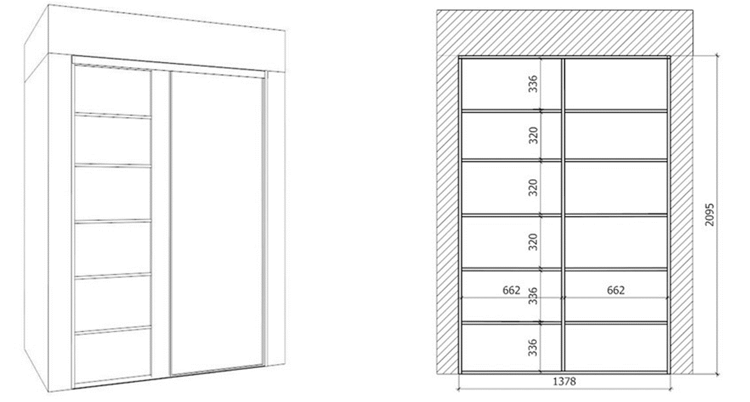

|  |  |  |  |  |  |
| --- | --- | --- | --- | --- | --- |
| **LP.** | **NAZWA** | **WYMIARY**  **szer. x głęb. x wys.** | **SPECYFIKACJA TECHNICZNA** | **Ilość** | **Uwagi:** |
| 2 | Stolik | średnica 600  wysokość 418 | - blat wykonany z płyty meblowej 18 mm np Kronospan K359 PW Brandy Castello Oak (lub równoważność)  - obrzeże np EGGER H8902 C2 Trio Dąb Halifax cynowany – Alu (lub równoważność)  - podstawa metalowa w kolorze inox, wysokość 400 mm | 1 | **ODDZIAŁ HEMATOLOGII –**  **Pokój Ordynatora H.02;** budynek F |
| 3 | Regał otwarty z szufladami | 1400x400x550 | - wykonany z płyty meblowej 18 mm np Kronospan K359 PW Brandy Castello Oak  (lub równoważność)  - obrzeże wieńca górnego - np EGGER H8902 C2 Trio Dąb Halifax cynowany - Alu  (lub równoważność)  -2 szuflady, prowadnice pełen wysuw z cichym domykiem  - uchwyt meblowy typu C w kolorze chrom, rozstaw 128 mm - 5 sztuk - 2 sztuki  - cokół 50 mm  - plecy HDF w kolorze białym na wpust | 1 |
| 4 | Półka wisząca otwarta | 1000x320x366 | - wykonana z płyty meblowej 18 mm np Kronospan K359 PW Brandy Castello Oak  (lub równoważność)  - widoczne obrzeże od frontu szafki - np EGGER H8902 C2 Trio Dąb Halifax cynowany - Alu (lub równoważność)  - półka z plecami 4 mm w kolorze płyty meblowej  - sposób montażu mebla - szyna montażowa ścienna  - plecy HDF w kolorze białym na wpust | 2 |

**Rysunek – poz. 2 - Stolik**

**Rysunek – poz. 3 - Regał otwarty z szufladami**

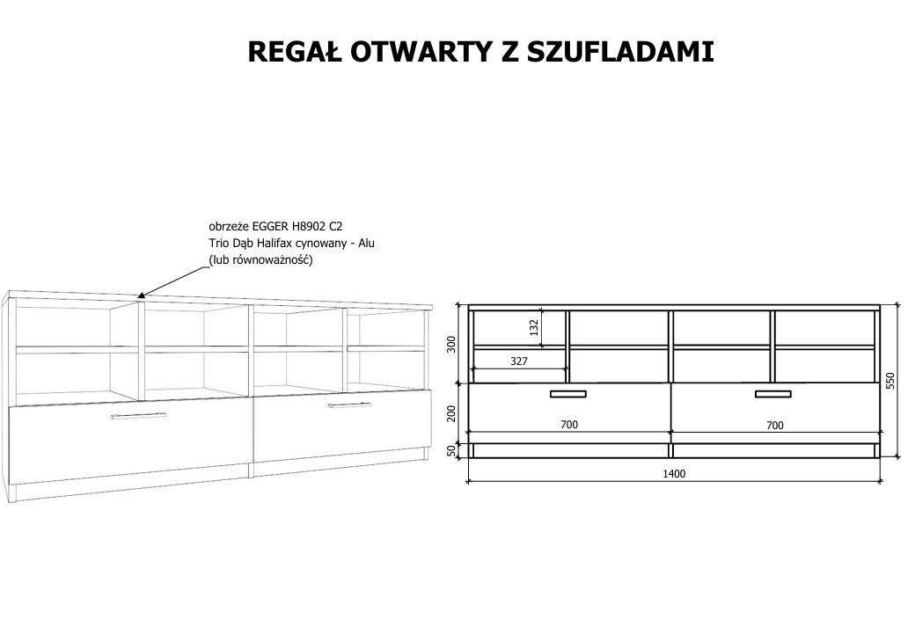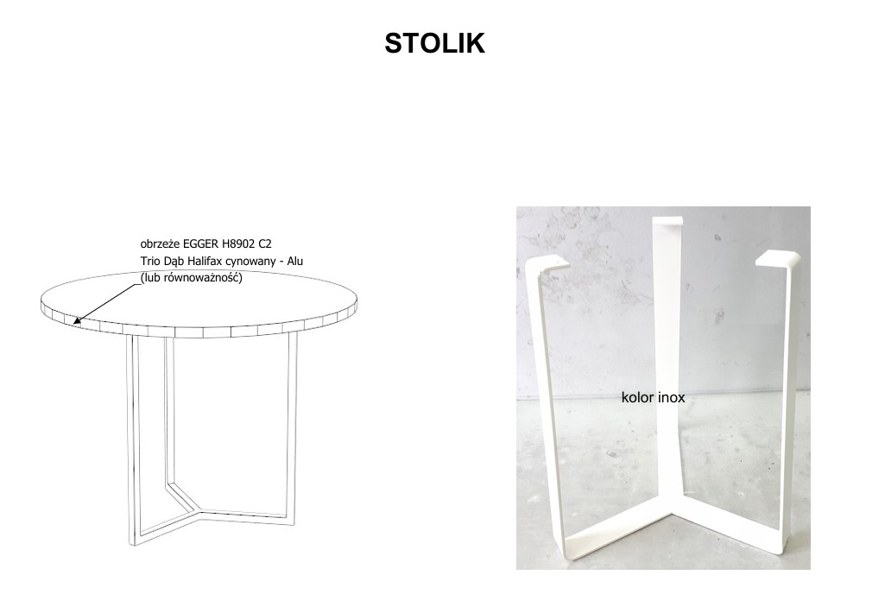**Rysunek – poz. 4 – Półka otwarta wisząca**

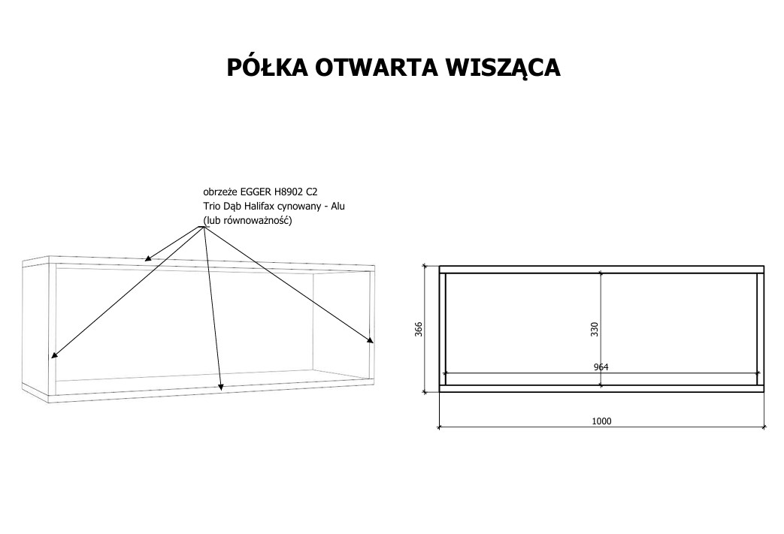

|  |  |  |  |  |  |
| --- | --- | --- | --- | --- | --- |
| **LP.** | **NAZWA** | **WYMIARY**  **szer. x głęb. x wys.** | **SPECYFIKACJA TECHNICZNA** | **Ilość** | **Uwagi:** |
| 5 | **Szafka dolna drzwi podwójne** | 600x450x800 | - wykonana z płyty meblowej 18 mm Kronospan Gold Harbor Oak K361 PW (lub równoważność)  - obrzeże w kolorze płyty meblowej  - fronty w kolorze Kronospan Pastel Green 7063 SU (lub równoważność) z obrzeżem w tym samym kolorze  - uchwyt meblowy typu C w kolorze chrom, rozstaw 128 mm - 2 sztuki  - wewnątrz półki w kolorze płyty  - cokół 50 mm  - zawiasy z cichym domykiem  - plecy HDF w kolorze białym na wpust | 1 | **ODDZIAŁ HEMATOLOGII –**  **Sekretariat H.03** budynek F |
| 6 | **Regał otwarty potrójny** | 1000x350x1000 | - wykonany z płyty meblowej 18 mm np Kronospan Gold Harbor Oak K361 PW (lub równoważność)  - obrzeże w kolorze płyty meblowej  - kółka meblowe obrotowe z hamulcem wysokość 50 mm - 6 sztuk  - plecy HDF w kolorze białym na wpust | 1 |
| 7 | **Szafka z szufladami** | 600x600x1000 | - wykonana z płyty meblowej 18 mm np Kronospan Gold Harbor Oak K361 PW (lub równoważność)  - obrzeże w kolorze płyty meblowej  - fronty w kolorze np Kronospan Pastel Green 7063 SU (lub równoważność) z obrzeżem w kolorze np Gold Harbor Oak K361 PW (lub równoważność)  - kółka meblowe obrotowe z hamulcem wysokość 50 mm - 4 sztuki  - 5 szuflad, prowadnice pełen wysuw z cichym domykiem, zamykane jednym kluczykiem  - uchwyt meblowy typu C w kolorze chrom, rozstaw 128 mm - 5 sztuk  - plecy HDF w kolorze białym na wpust | 1 |
| 8 | **Regał otwarty podwójny** | 600x350x1000 | - wykonany z płyty meblowej 18 mm np Kronospan Gold Harbor Oak K361 PW (lub równoważność)  - obrzeże w kolorze płyty meblowej  - kółka meblowe obrotowe z hamulcem wysokość 50 mm - 4 sztuki  - plecy HDF w kolorze białym na wpust | 1 |

**Rysunek – poz. 5 – Szafka dolna drzwi podwójne**

**Rysunek – poz. 6 – Regał otwarty potrójny**

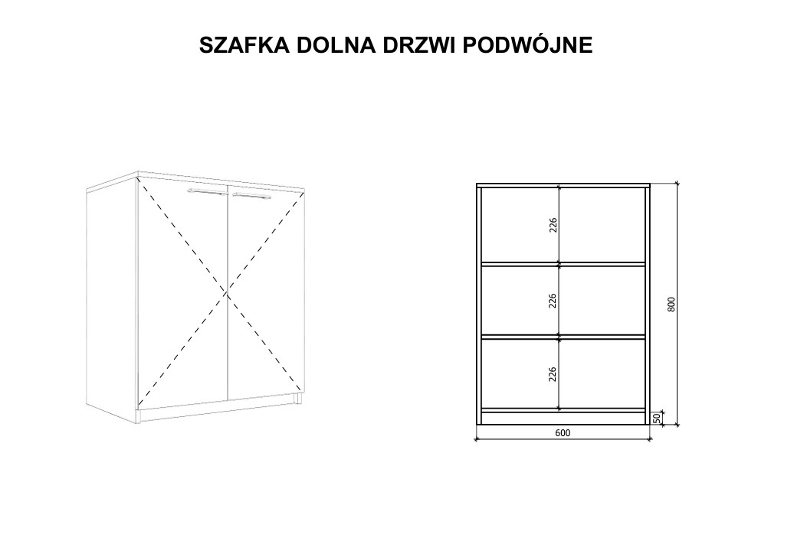

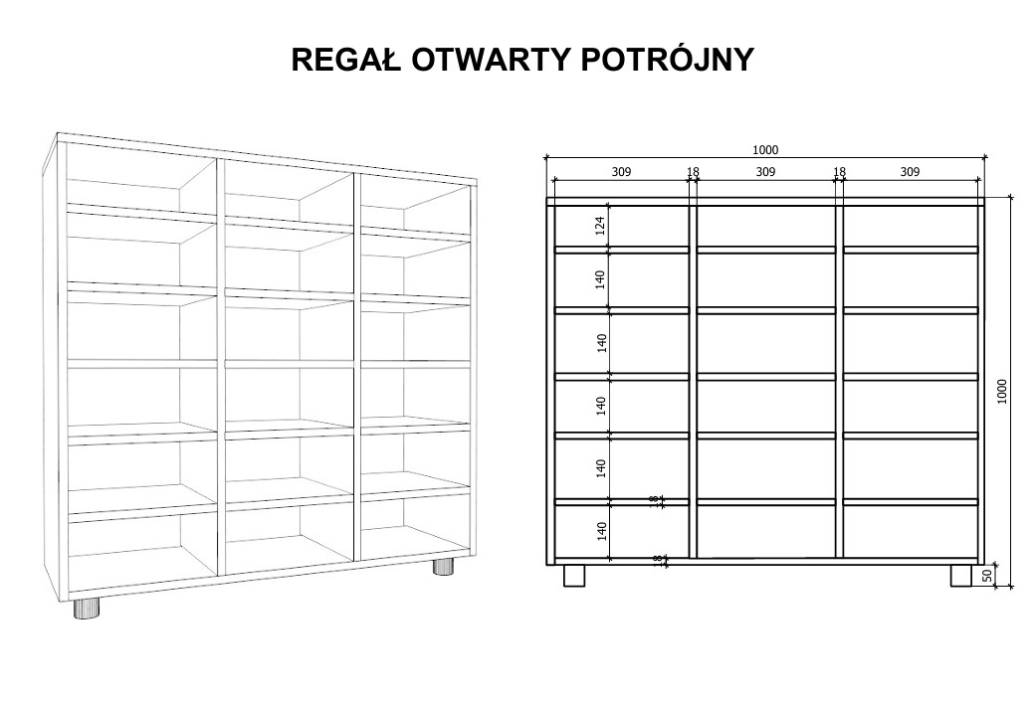

**Rysunek – poz. 7 – Szafka z szufladami**

**Rysunek – poz. 8 – Regał otwarty podwójny**

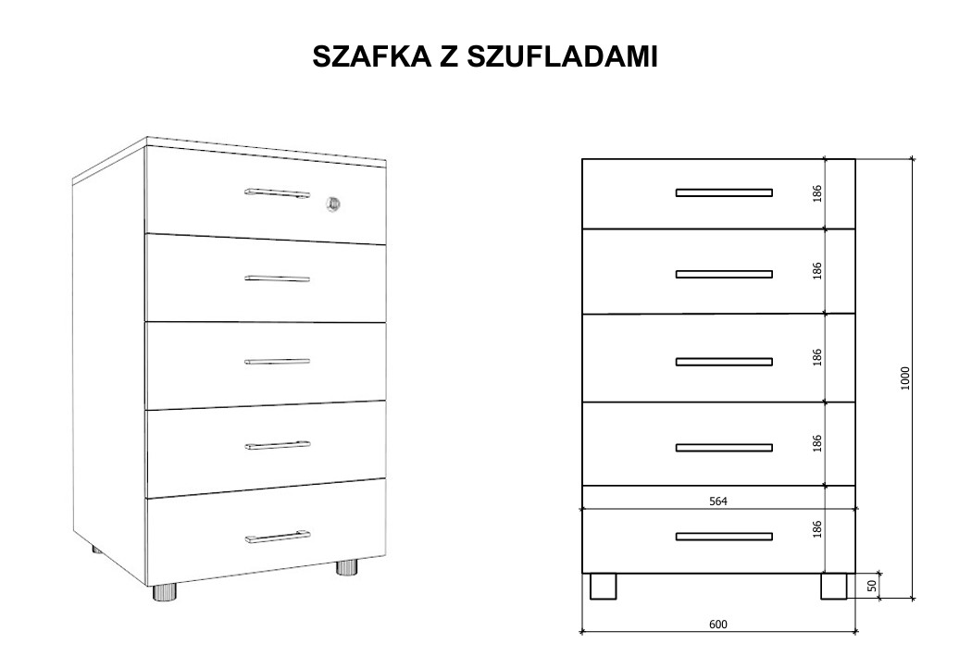

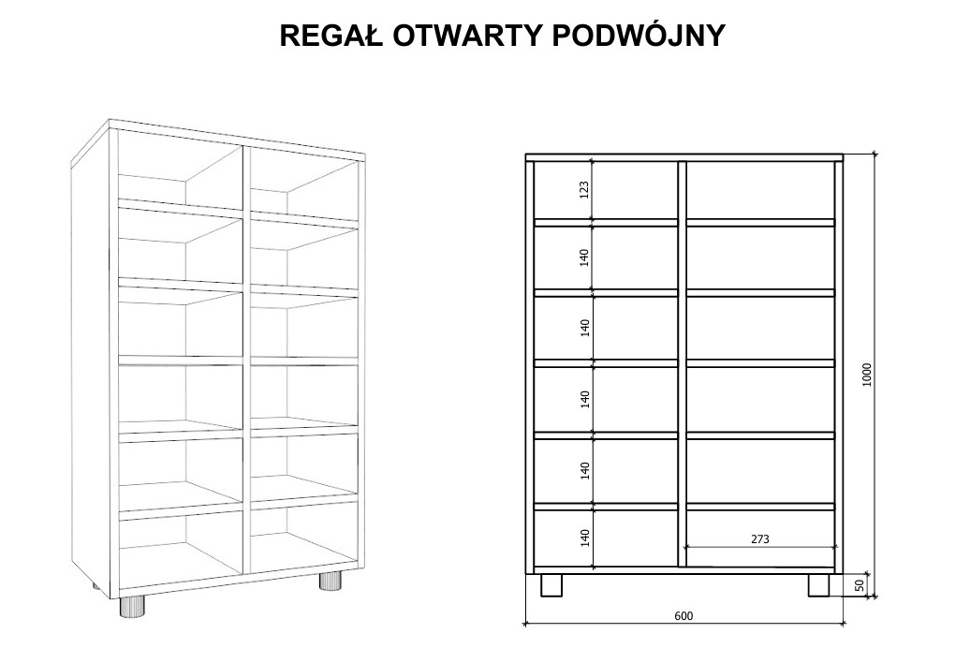

|  |  |  |  |  |  |
| --- | --- | --- | --- | --- | --- |
| **LP.** | **NAZWA** | **WYMIARY**  **szer. x głęb. x wys.** | **SPECYFIKACJA TECHNICZNA** | **Ilość** | **Uwagi:** |
| 9 | **Szafa ubraniowa** | 500x600x2000 | - wykonana z płyty meblowej 18 mm Kronospan Gold Harbor Oak K361 PW  (lub równoważność)  - obrzeże w kolorze płyty meblowej  - zamykana na kluczyk  - uchwyt meblowy typu C w kolorze chrom, rozstaw 128 mm - 1 sztuka  - cokół 50 mm  - wewnątrz półki i drążek  - plecy HDF w kolorze białym na wpust  -zawiasy z cichym domykiem minimum 3 szt. na skrzydło | 1 | ODDZIAŁ HEMATOLOGII - Pokój lekarski H.04 budynek F |
| 10 | **Szafa ubraniowa** | 500x600x2000 | - wykonana z płyty meblowej 18 mm Kronospan Gold Harbor Oak K361 PW  (lub równoważność)  - obrzeże w kolorze płyty meblowej  - zamykana na kluczyk  - uchwyt meblowy typu C w kolorze chrom, rozstaw 128 mm - 1 sztuka  - cokół 50 mm  - wewnątrz półki i drążek  - plecy HDF w kolorze białym na wpust  -zawiasy z cichym domykiem minimum 3 szt. na skrzydło | 2 | ODDZIAŁ HEMATOLOGII - Pokój lekarski H.06 budynek F |

**Rysunek – poz. 9 i 10 – Szafa ubraniowa**

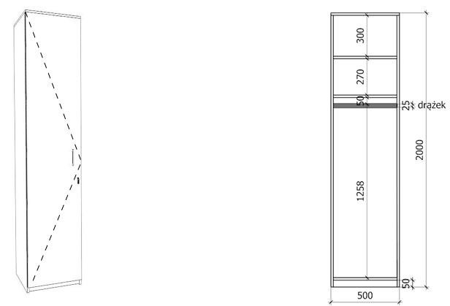

|  |  |  |  |  |  |
| --- | --- | --- | --- | --- | --- |
| **LP.** | **NAZWA** | **WYMIARY**  **szer. x głęb. x wys.** | **SPECYFIKACJA TECHNICZNA** | **Ilość** | **Uwagi:** |
| 11 | **Stolik** | 800x900x750 | - wykonany z płyty meblowej 36 mm Kronospan Gold Harbor Oak K361 PW  (lub równoważność)  - obrzeże w kolorze płyty meblowej  - noga meblowa aluminiowa z regulacją wysokości 710-730 mm, 60x60 mm – 4 sztuki. | 1 | ODDZIAŁ HEMATOLOGII - Pokój lekarski H.08 budynek F |
| 12 | **Zabudowa góra dół ze zlewozmywakiem i baterią** | 800x600 | - wykonana z płyty meblowej 18 mm Kronospan Gold Harbor Oak K361 PW (lub równoważność)  - obrzeże w kolorze płyty meblowej  - fronty w kolorze Kronospan Pastel Green 7063 SU (lub równoważność) z obrzeżem w kolorze Gold Harbor Oak K361 PW (lub równoważność)  - uchwyt meblowy typu C w kolorze chrom, rozstaw 200 - 250 mm - 4 sztuki  - wewnątrz półki  - blat laminat HPL, grubość 38 mm w kolorze jasnoszarym  - szafka zlewozmywakowa wyposażona w zlew jednokomorowy z ociekaczem wpuszczany w blat, dopasowany do szerokości szafki, wraz z baterią jednouchwytową w kolorze chrom i kompletnym zestawem odpływowym, niezbędnym do podłączenia zlewozmywaka  - plecy HDF w kolorze białym na wpust | 1 | ODDZIAŁ HEMATOLOGII - Pokój lekarski H.11 budynek F |

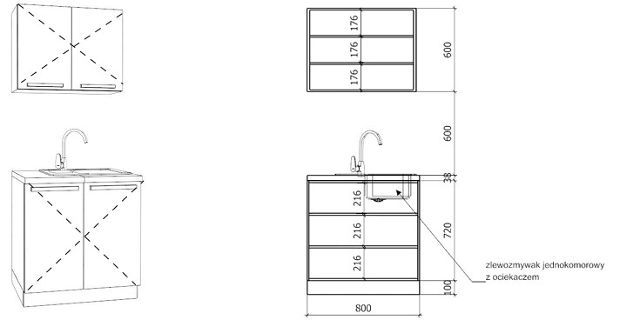

**Rysunek – poz. 11 - Stolik**

**Rysunek – poz. 12 – Zabudowa ze zlewozmywakiem**

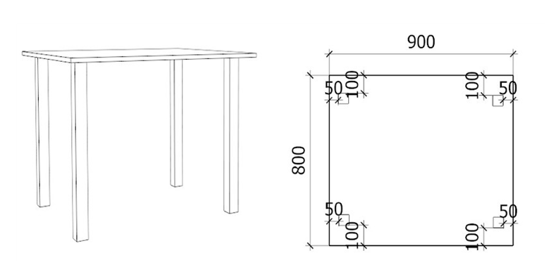

|  |  |  |  |  |  |
| --- | --- | --- | --- | --- | --- |
| **LP.** | **NAZWA** | **WYMIARY**  **szer. x głęb. x wys.** | **SPECYFIKACJA TECHNICZNA** | **Ilość** | **Uwagi:** |
| 13 | **Półka wisząca** | 585x450x18 | - wykonana z płyty meblowej 36 mm np Kronospan Gold Harbor Oak K361 PW  (lub równoważność)  - obrzeże w kolorze płyty meblowej  - odległość między półkami 330 mm | 4 | ODDZIAŁ HEMATOLOGII - Sala narad H.36 budynek F |
| 14 | **Szafa** | 600x500x2000 | - wykonana z płyty meblowej 18 mm Kronospan Gold Harbor Oak K361 PW (lub równoważność)  - obrzeże w kolorze płyty meblowej  - fronty w kolorze Kronospan Pastel Green 7063 SU (lub równoważność) z obrzeżem w kolorze Gold Harbor Oak K361 PW (lub równoważność)  - uchwyt meblowy typu C w kolorze chrom, rozstaw 200 - 250 mm - 2 sztuki  - wewnątrz półki  - plecy HDF w kolorze białym na wpust  -zawiasy z cichym domykiem minimum 3 szt. na skrzydło | 1 | ODDZIAŁ HEMATOLOGII - Pokój socjalny H.48 budynek F |

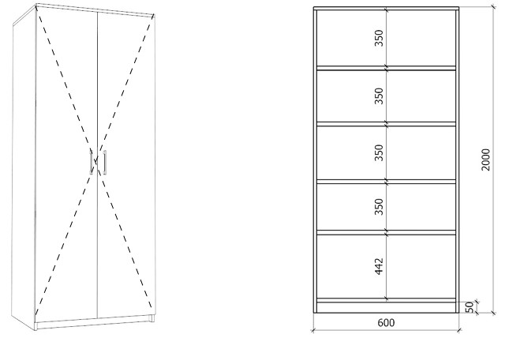

**Rysunek – poz. 13 – Półka wisząca**

**Rysunek – poz. 14 – Szafa**

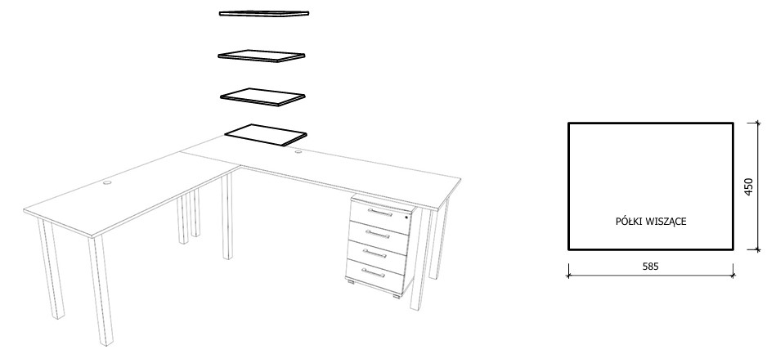

|  |  |  |  |  |  |
| --- | --- | --- | --- | --- | --- |
| **LP.** | **NAZWA** | **WYMIARY**  **szer. x głęb. x wys.** | **SPECYFIKACJA TECHNICZNA** | **Ilość** | **Uwagi:** |
| 15 | Szafa na dokumenty | 550x400x2000 | - wykonana z płyty meblowej 18 mm Kronospan Gold Harbor Oak K361 PW (lub równoważność)  - obrzeże w kolorze płyty meblowej  - fronty w kolorze Kronospan Pastel Green 7063 SU (lub równoważność) z obrzeżem w kolorze Gold Harbor Oak K361 PW (lub równoważność)  - uchwyt meblowy typu C w kolorze chrom, rozstaw 200 - 250 mm - 2 sztuki  - zamykana na kluczyk  - wewnątrz półki  - plecy HDF w kolorze białym na wpust  - zawiasy z cichym domykiem minimum 3 szt. na skrzydło | 1 | ODDZIAŁ HEMATOLOGII - Punkt pielęgniarski H.49; budynek F |
| 16 | Komoda | 1100x400x1000 | - wykonana z płyty meblowej 18 mm Kronospan Gold Harbor Oak K361 PW (lub równoważność)  - obrzeże w kolorze płyty meblowej  - fronty w kolorze Kronospan Pastel Green 7063 SU (lub równoważność) z obrzeżem w kolorze Gold Harbor Oak K361 PW (lub równoważność)  - uchwyt meblowy typu C w kolorze chrom, rozstaw 200 - 250 mm - 2 sztuki  - zamykana na kluczyk  - wewnątrz półki  - plecy HDF w kolorze białym na wpust  - zawiasy z cichym domykiem minimum 2 szt. na skrzydło | 1 |
| 17 | Dokładka do grubości blatu | według stanu obecnego – ok. 5 m2 | - pogrubienie blatu z 18 mm na 36 mm, ponownie okleić obrzeże | 1 |

**Rysunek – poz. 15 - Szafa na dokumenty**

**Rysunek – poz. 16 - Komoda**

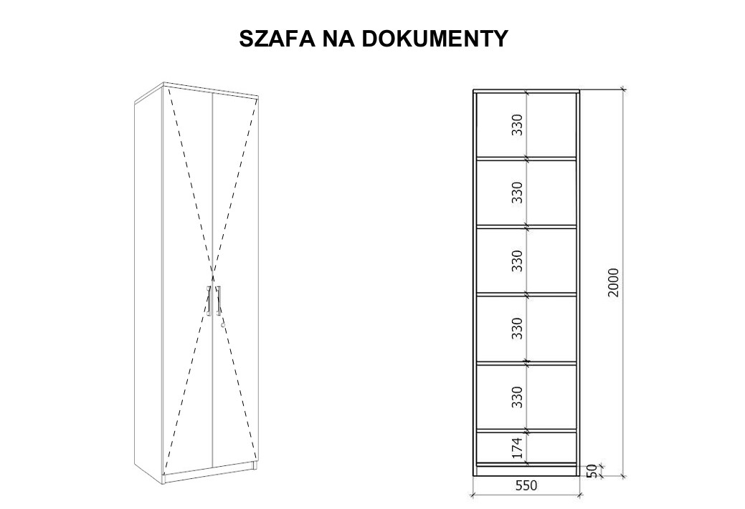

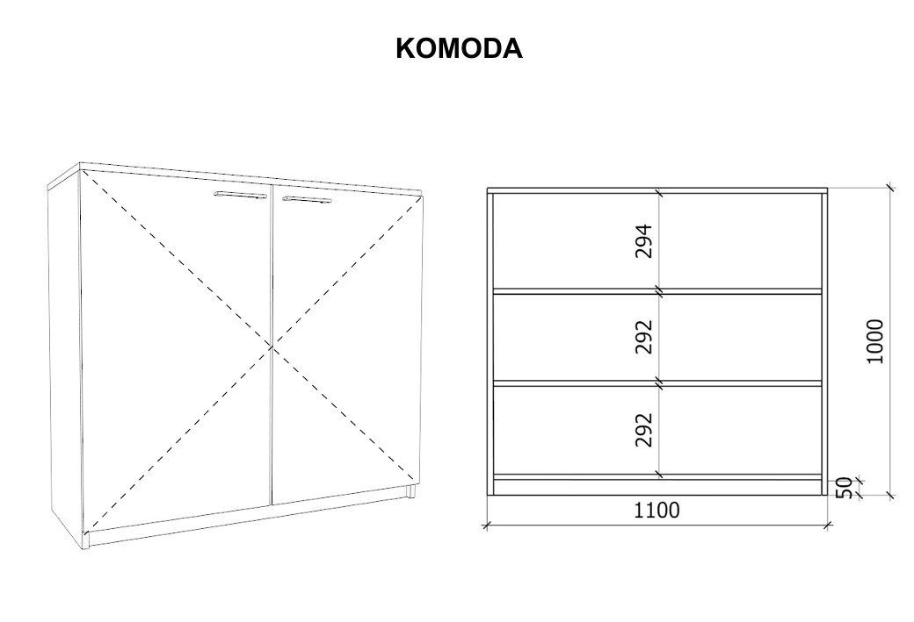

|  |  |  |  |  |  |
| --- | --- | --- | --- | --- | --- |
| **LP.** | **NAZWA** | **WYMIARY**  **szer. x głęb. x wys.** | **SPECYFIKACJA TECHNICZNA** | **Ilość** | **Uwagi:** |
| 18 | **Szafa** | 800x800x2000 | - wykonana z płyty meblowej 18 mm Kronospan Gold Harbor Oak K361 PW (lub równoważność)  - obrzeże w kolorze płyty meblowej  - fronty w kolorze Kronospan Pastel Green 7063 SU (lub równoważność) z obrzeżem w kolorze Gold Harbor Oak K361 PW (lub równoważność)  - uchwyt meblowy typu C w kolorze chrom, rozstaw 200 - 250 mm - 2 sztuki  - zamykana na kluczyk  - wewnątrz półki  - plecy HDF w kolorze białym na wpust  - zawiasy z cichym domykiem minimum 3 szt. na skrzydło | 1 | Przedsionek H.54; budynek F |
| 19 | **Regał otwarty** | 1100x500x2200 | - wykonany z płyty meblowej 18 mm Kronospan Gold Harbor Oak K361 PW (lub równoważność)  - obrzeże w kolorze płyty meblowej  - wewnątrz półki  - plecy HDF w kolorze białym na wpust | 1 | PODODDZIAŁ TRANSPLANTACJI SZPIKU - Aneks na środki czystości PSK02; budynek E |

**Rysunek – poz. 18 - Szafa Rysunek – poz. 19 – Regał otwarty**

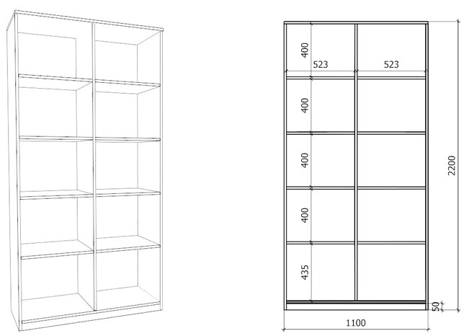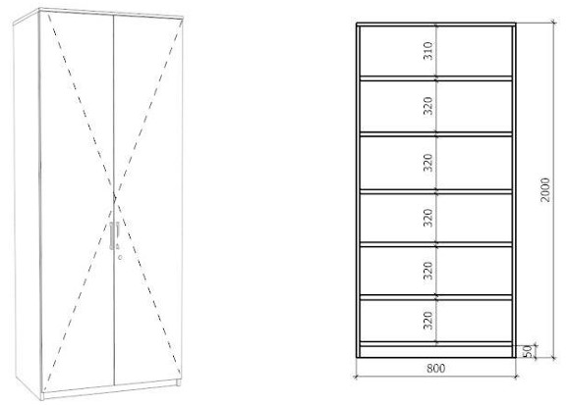

|  |  |  |  |  |  |
| --- | --- | --- | --- | --- | --- |
| **LP.** | **NAZWA** | **WYMIARY**  **szer. x głęb. x wys.** | **SPECYFIKACJA TECHNICZNA** | **Ilość** | **Uwagi:** |
| 20 | **Szafka pod drukarkę** | 600x450x800 | - wykonana z płyty meblowej 18 mm Kronospan Gold Harbor Oak K361 PW  (lub równoważność)  - obrzeże w kolorze płyty meblowej- fronty w kolorze Kronospan Pastel Green 7063 SU (lub równoważność) z obrzeżem w tym samym kolorze  - uchwyt meblowy typu C w kolorze chrom, rozstaw 128 mm - 2 sztuki  - wewnątrz półki w kolorze płyty meblowej  - cokół 50 mm  - zawiasy z cichym domykiem – 2 sztuki;  - plecy HDF w kolorze białym na wpust | 2 | DODATKOWE MEBLE – HEMATOLOGIA; budynek F |
| 21 | **Szafka wisząca** | 700x400x2000 | - wykonana z płyty meblowej 18 mm Kronospan Gold Harbor Oak K361 PW  (lub równoważność)  - obrzeże w kolorze płyty meblowej  - fronty w kolorze Kronospan Pastel Green 7063 SU (lub równoważność) z obrzeżem w tym samym kolorze  - wewnątrz półki wykonane z płyty meblowej  - zawiasy z cichym domykiem – 2 sztuki.  - uchwyt meblowy typu C w kolorze chrom, rozstaw 128 mm - 2 sztuki  - plecy HDF w kolorze białym na wpust | 1 |

**Rysunek – poz. 20 - Szafka pod drukarkę Rysunek – poz. 21 - Szafka wisząca**

